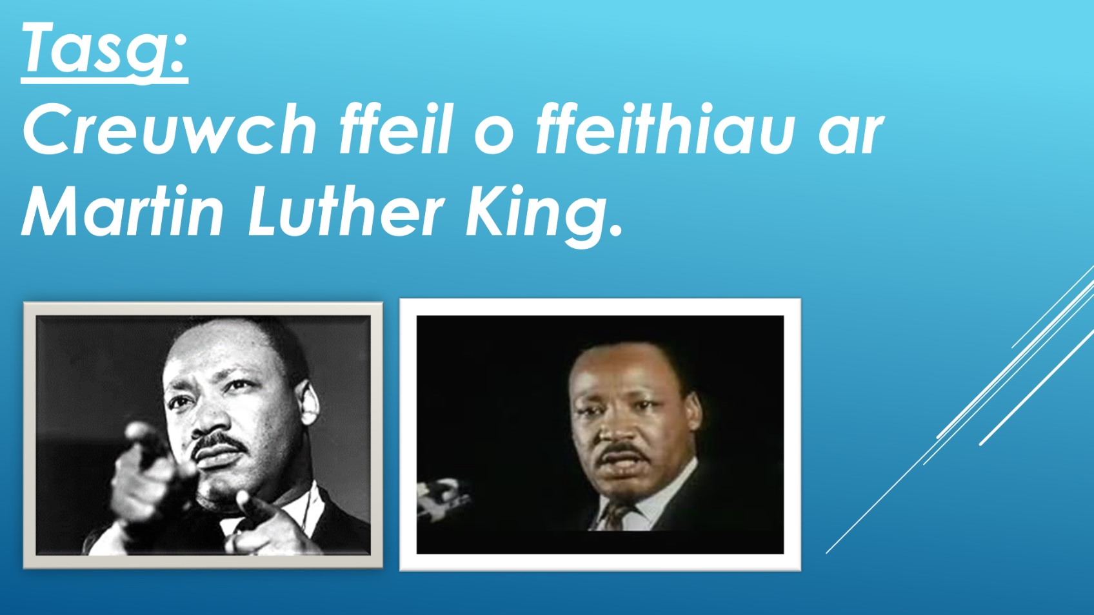
Tystiolaeth 2: Tasg Ysgrifenedig blwyddyn 8- Casglu gwybodaeth er mwyn creu ffeil ffeithiau.

